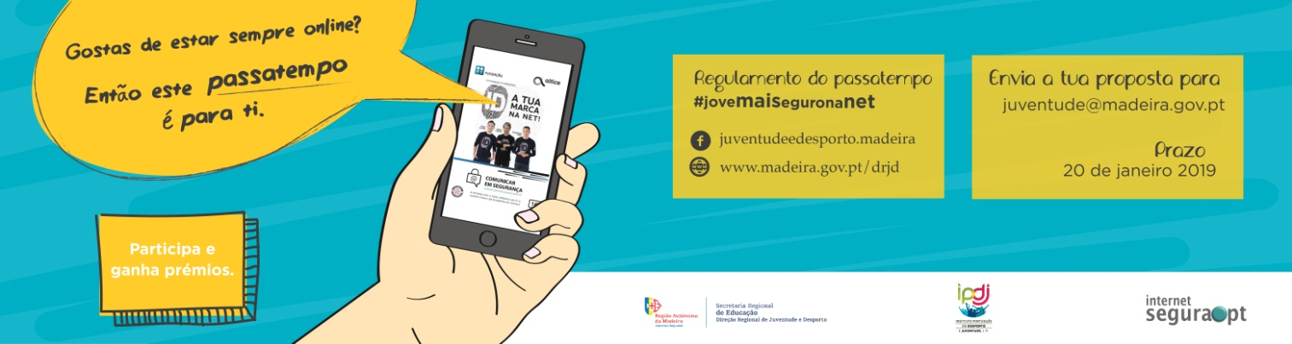
FORMULÁRIO DE CANDIDATURA
PASSATEMPO #jovemaiseguronanet

- Regulamento Geral sobre a Proteção de Dados
O Regulamento Geral sobre a Proteção de Dados (RGPD)- Regulamento (UE) 2016/679 - tornou-se plenamente aplicável a 25 de maio de 2018. O cumprimento do RGPD é uma prioridade para a DRJD, pelo que garantimos aos inscritos o respeito pela sua privacidade, sendo que os dados solicitados no presente formulário destinam-se exclusivamente à confirmação da sua participação no passatempo #jovemaiseguronanet e posterior tratamento estatístico. Para retirar o consentimento ou fazer uso dos seus direitos deverá enviar um email para drjd@madeira.gov.pt. Para mais informações sobre o tratamento dos seus dados pessoais e consultar os direitos que lhe assistem consulte o seguinte link: https://tinyurl.com/y985qwkf.

☐ Compreendi e aceito.

- Comunicações da Direção Regional de Juventude e Desporto
Se pretendes receber comunicações sobre outras atividades e iniciativas promovidas pela DRJD solicitamos a tua autorização expressa para utilização de dados pessoais, assinalando tal opção no presente formulário.
Gostaria de receber comunicações sobre as nossas atividades, formações, iniciativas e programas juvenis?

☐ Sim.

- Dados Pessoais
Nome completo Inserir nome completo
Data de Nascimento Inserir data.
Concelho de Residência Escolha um item.
Email Inserir email
Contacto telefónico Inserir n.º telemóvel
N.º Cartão Cidadão Inserir n.º cartão cidadão Validade Inserir data

- Declaração para Menores de 16 anos
Inserir nome completo do encarregado de educação, com o email Inserir email do encarregado de educação e contacto telefónico Inserir contacto telefónico do encarregado de educação, encarregado de educação de inserir nome completo do educando, declaro que tomei conhecimento do regulamento e autorizo que os dados pessoais do meu educando sejam tratados no âmbito do passatempo #jovemaiseguronanet.
Data Clique aqui para introduzir uma data.
Assinatura: ________________________________________________________________________

